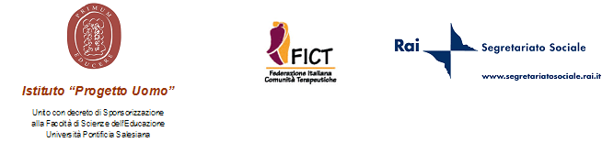

SCHEDA D’ISCRIZIONE

Master di Primo livello in

COMUNICAZIONE CREATIVA ED ETICA PER IL SOCIALE

ad indirizzo progettuale ed interdisciplinare

ideato e coordinato da artway of thinking associazione
in collaborazione con Cittadellarte-Fondazione Pistoletto, Love Difference
Il/La sottoscritto/a
Residente in: |  |  |  |  | Cap.
Città |  |  | Telefono

Indirizzo e-mail
Nato/a |  |  |  | Il giorno
Titolo di studio | Conseguito il |  |  | Presso

Tipologia lavorativa:

Chiede di essere iscritto/a al Master in oggetto
Data |  | Firma

a tal fine allega:
- Curriculum vitae et studiorum (in formato europeo)

inviare a:

dott.ssa Simona Ricci – Istituto di ricerca e formazione “Progetto Uomo”
via fax 0761/321326 o posta prioritaria: Viale Fiume, 112 – 01030 La Quercia (VT)
e via e-mail ad artway of thinking: info@artway.info (designare oggetto: iscrizione Master)

